УНИВЕРСИТЕТ ИТМО

Факультет программной инженерии и компьютерной техники

Направление подготовки 09.03.04 Программная инженерия

Дисциплина «Бизнес логика программных систем»

**Лабораторная работа №1**

Вариант 2005

Студент

*Митрофанов Е. Ю.*

*Любкин А. С.*

*P33101*

Преподаватель

*Цопа Е. А.*

Санкт-Петербург, 2022 г.

Задание лабораторной работы

<https://ru.wikipedia.org/>

Описать бизнес-процесс в соответствии с нотацией BPMN 2.0, после чего реализовать его в виде приложения на базе Spring Boot.

**Порядок выполнения работы:**

1. Выбрать один из бизнес-процессов, реализуемых сайтом из варианта задания.
2. Утвердить выбранный бизнес-процесс у преподавателя.
3. Специфицировать модель реализуемого бизнес-процесса в соответствии с требованиями BPMN 2.0.
4. Разработать приложение на базе Spring Boot, реализующее описанный на предыдущем шаге бизнес-процесс. Приложение должно использовать СУБД PostgreSQL для хранения данных, для всех публичных интерфейсов должны быть разработаны REST API.
5. Разработать набор curl-скриптов, либо набор запросов для REST клиента Insomnia для тестирования публичных интерфейсов разработанного программного модуля. Запросы Insomnia оформить в виде файла экспорта.
6. Развернуть разработанное приложение на сервере helios.

Модель бизнес-процесса «Редактирование и проверка статьи»

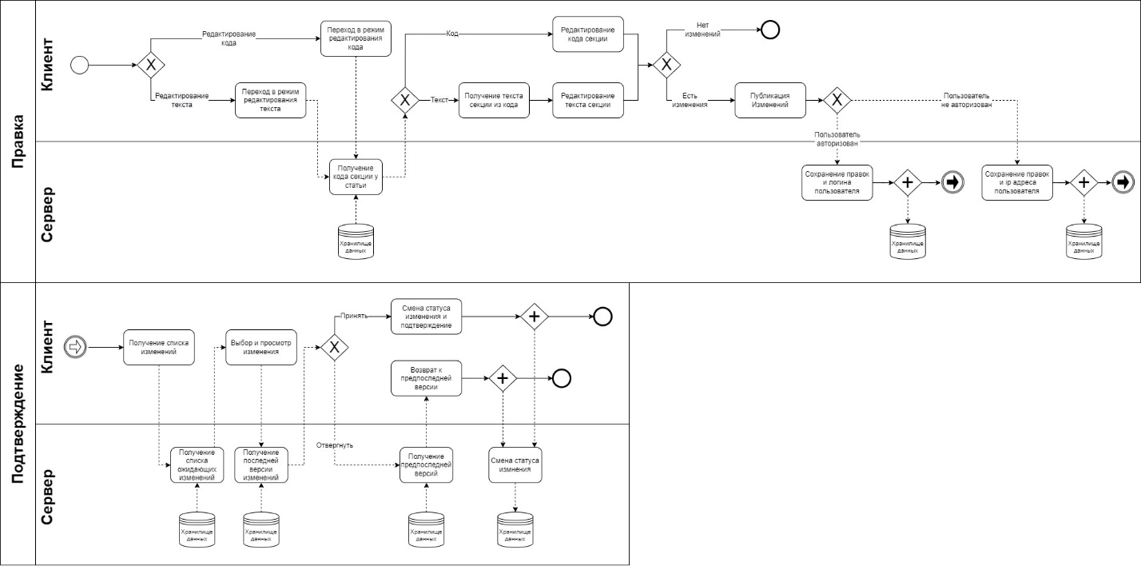

UML-Диаграмма классов

Спецификация REST API разработанного приложения

Получение кода секции

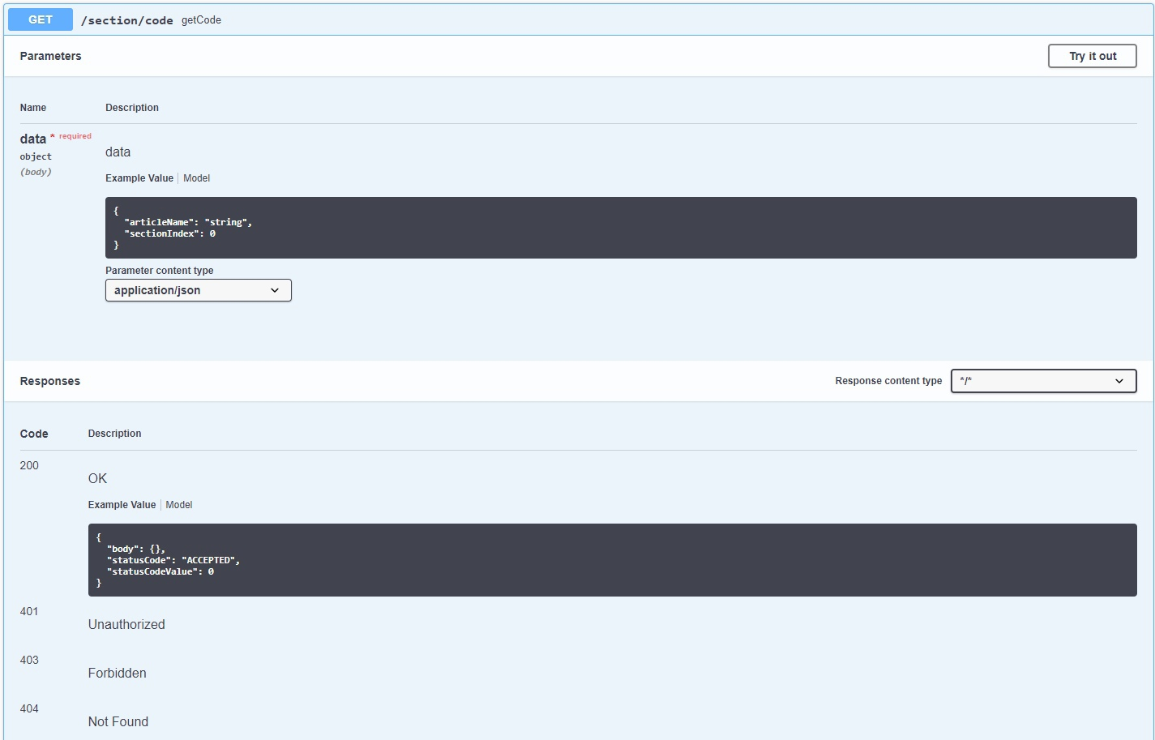

Получение истории версий

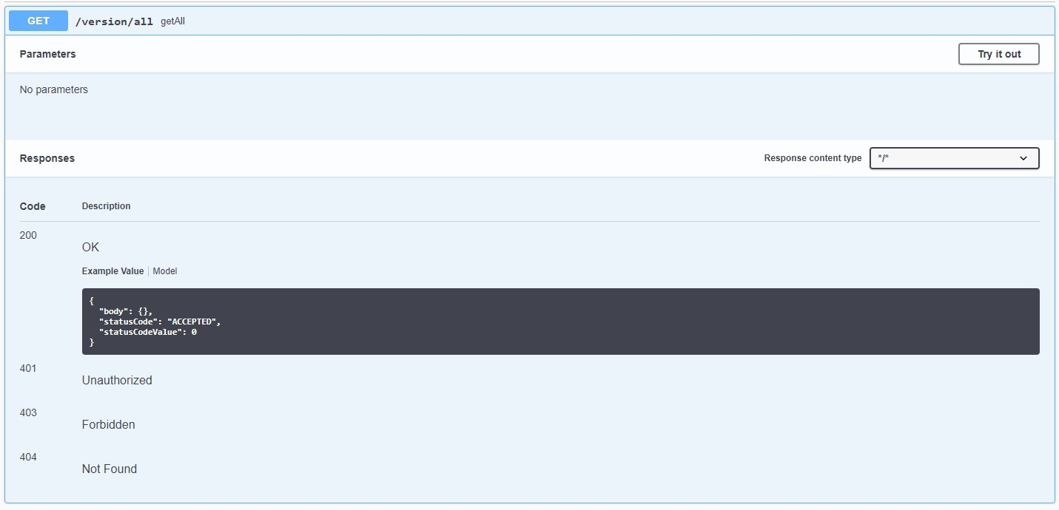

Подтверждение

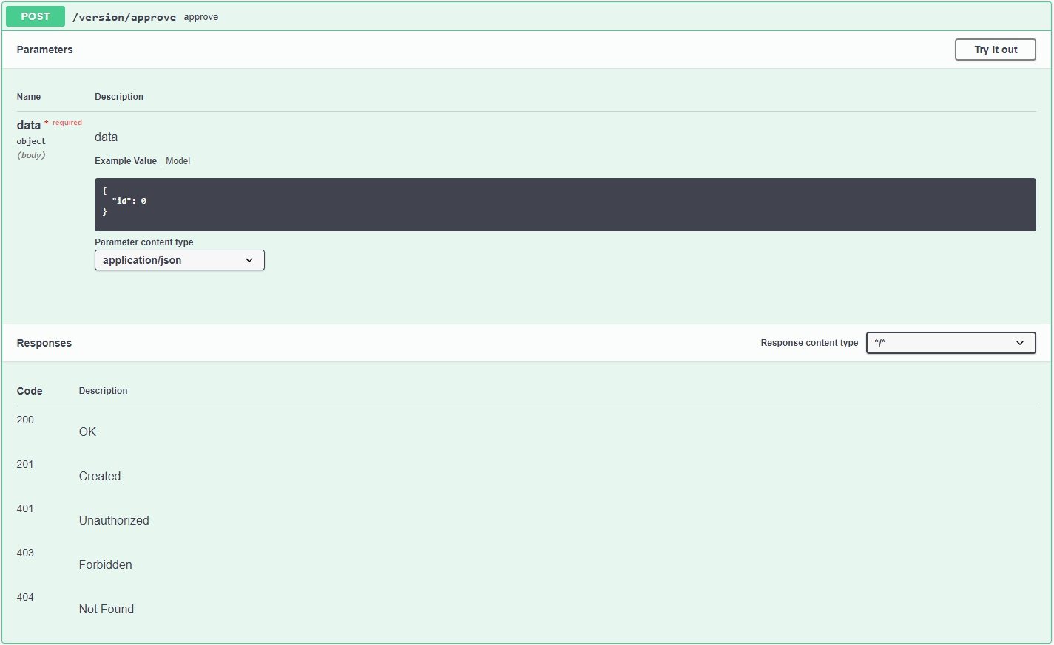

Отмена

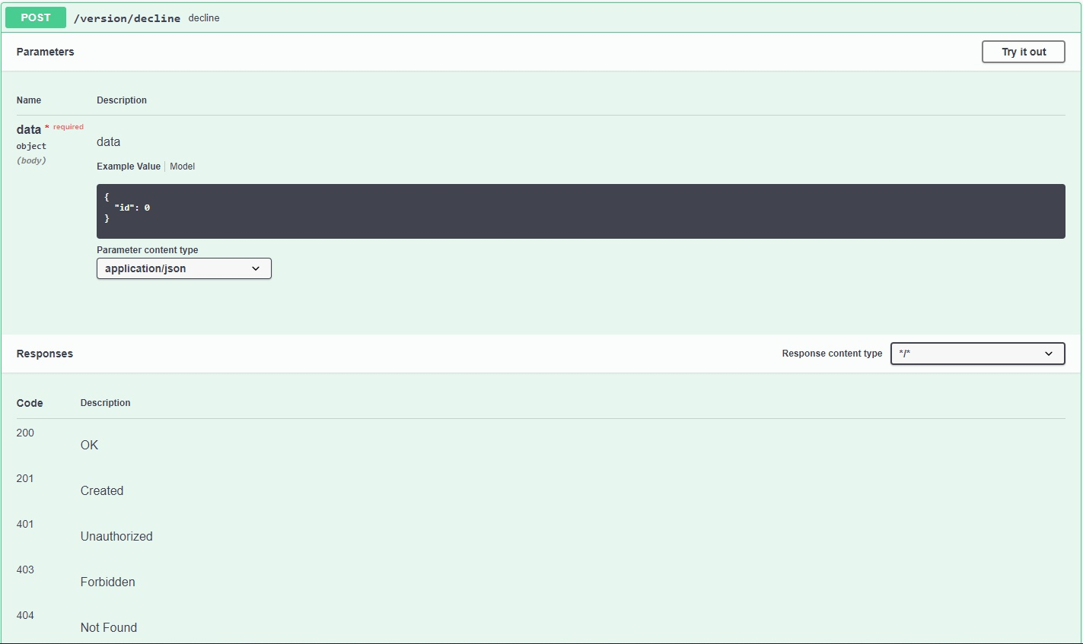

Получение последней версии текста

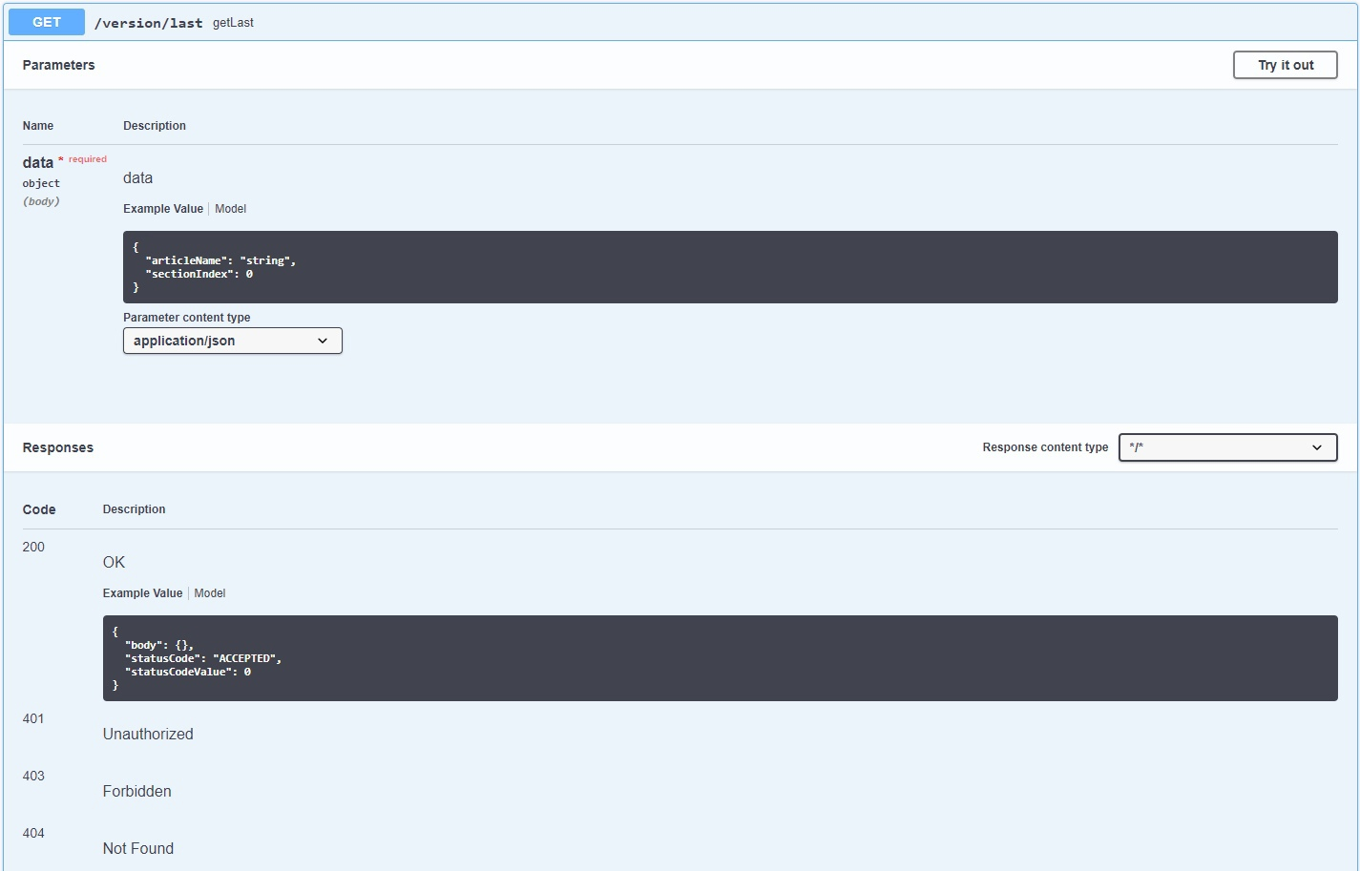

Получение предпоследней версии текста

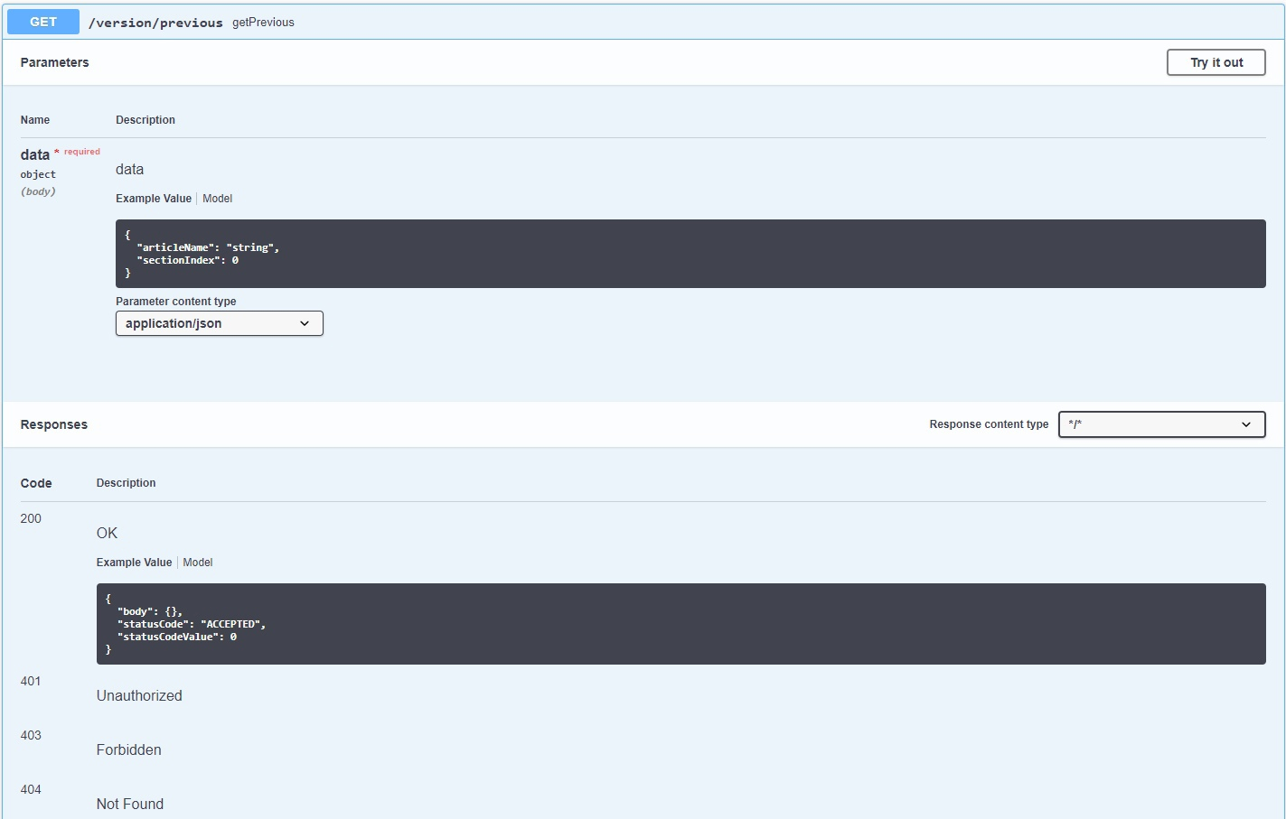

Сохранение новой версии

Исходный код



<https://github.com/Erwelus/BL_lab1>

Вывод

Во время выполнения лабораторной работы мы изучили технологию описания бизнес-процессов в соответствии со стандартом BPMN 2.0

Также мы разработали Spring-приложения для реализации выбранных процессов и протестировали его с помощью утилит Postman и Insomnia. Для более удобного представления API мы использовали библиотеку Swagger2